# Министерство образования и науки Российской Федерации Уральский федеральный университет

Имени первого Президента России Б.Н.Ельцина

Оценка работы Преподаватель

WIN API в FASM

# Отчет по лабораторной работе № 1

Студент___Саранин А.Д__________

Группа РИ-211002_ _

Екатеринбург

2023

**Упражнение 1**

**Задание**: Напишите программу, которая выводит на экран окно типа MessageBox с сообщением “Нажмите Да”, заголовком “Первая программа” и кнопками “Да” и “Нет”.

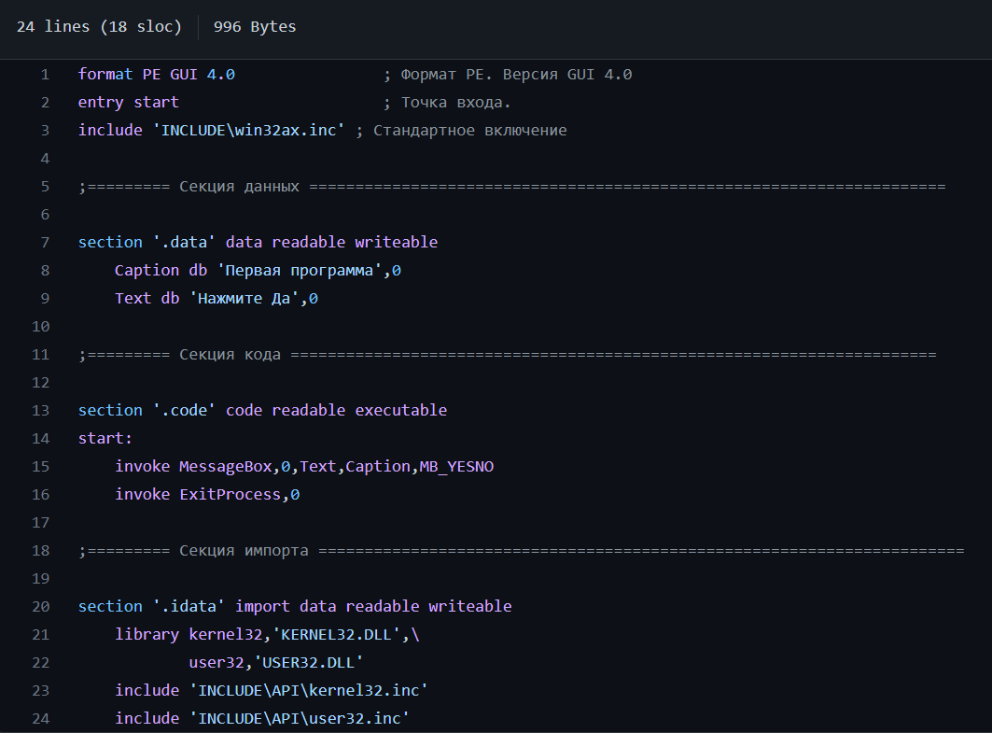

*Рисунок 1 – решение первой задачи*

**Упражнение 2**

**Задание:** Переделайте программу из примера 2 так, чтобы окно содержало четыре кнопки. При нажатии на каждую кнопку должно выводиться MessageBox с именем кнопки в качестве текста сообщения. Исполняемый файл программы должен иметь собственную иконку.

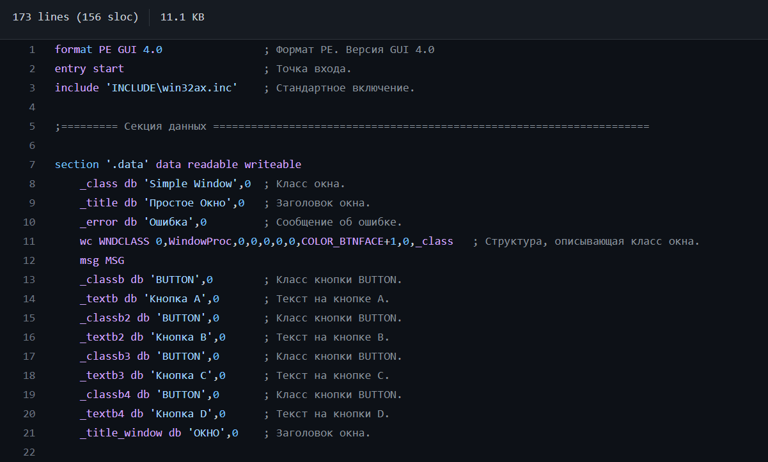

*Рисунок 2 – точка входа и секция данных*

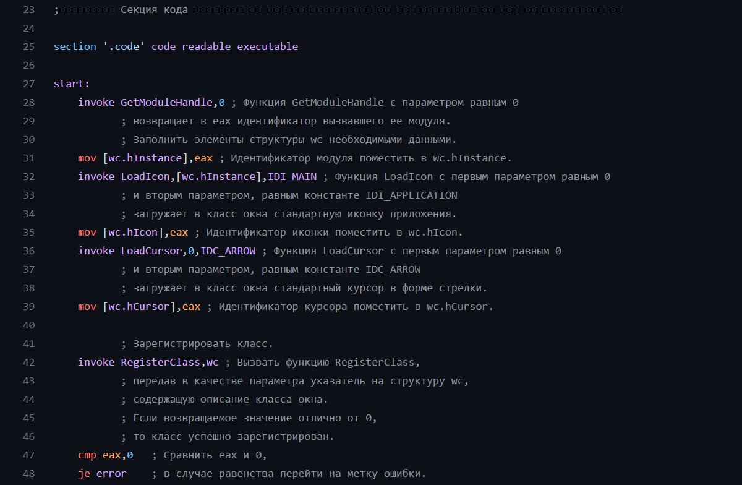

*Рисунок 3 – секция кода*

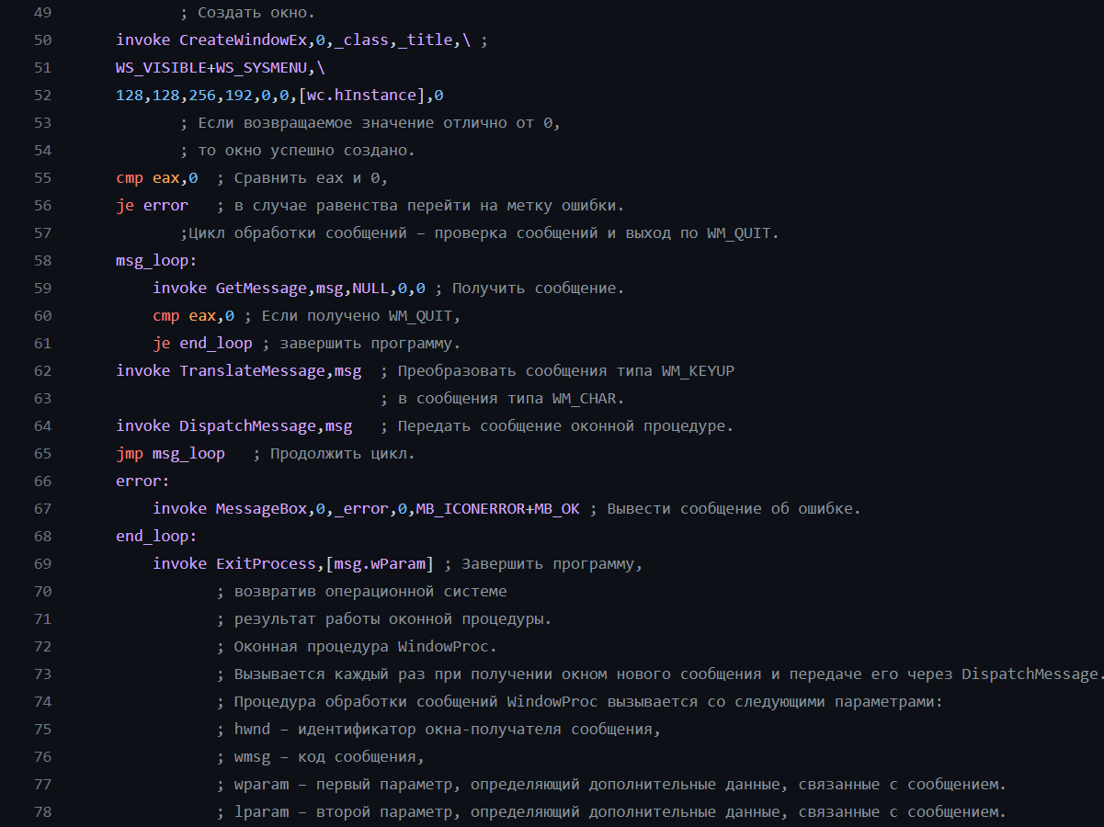

*Рисунок 4 – секция кода2*

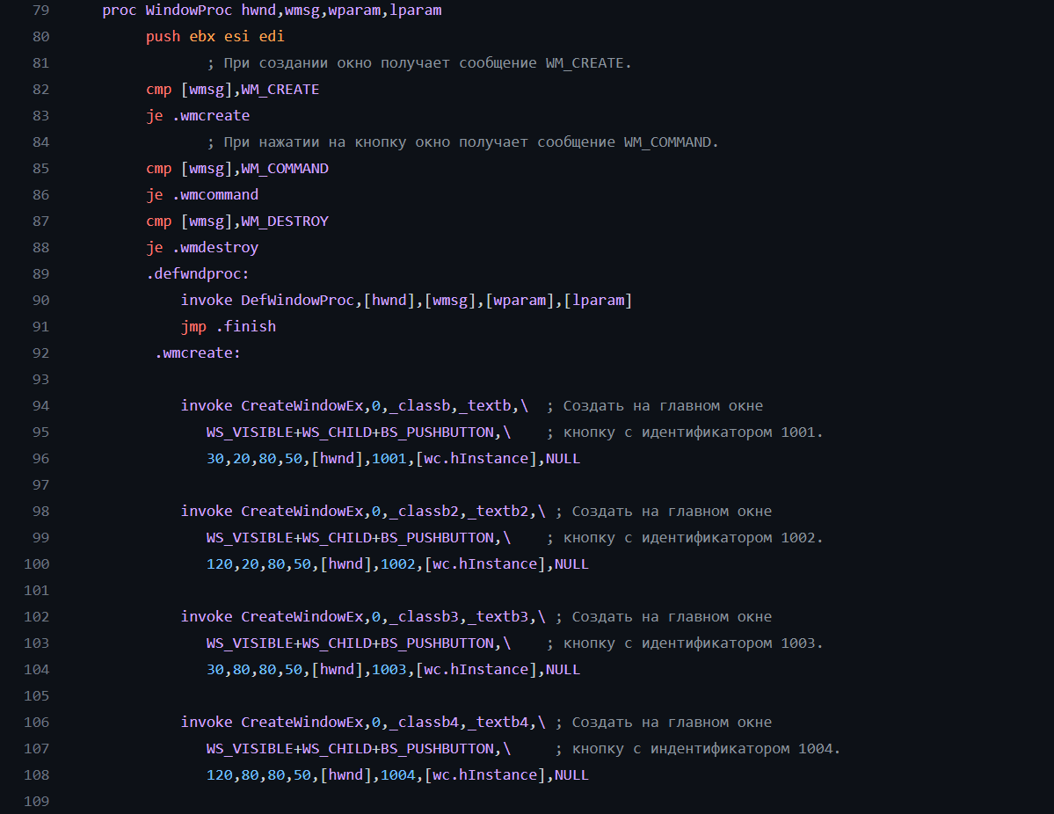

*Рисунок 5 – секция кода3*

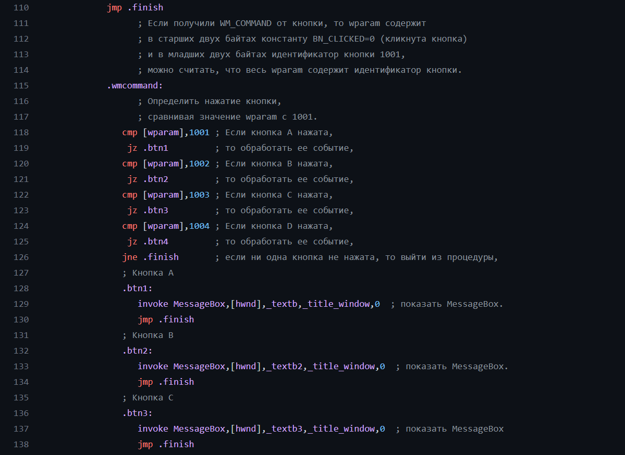

*Рисунок 6 – секция кода4*

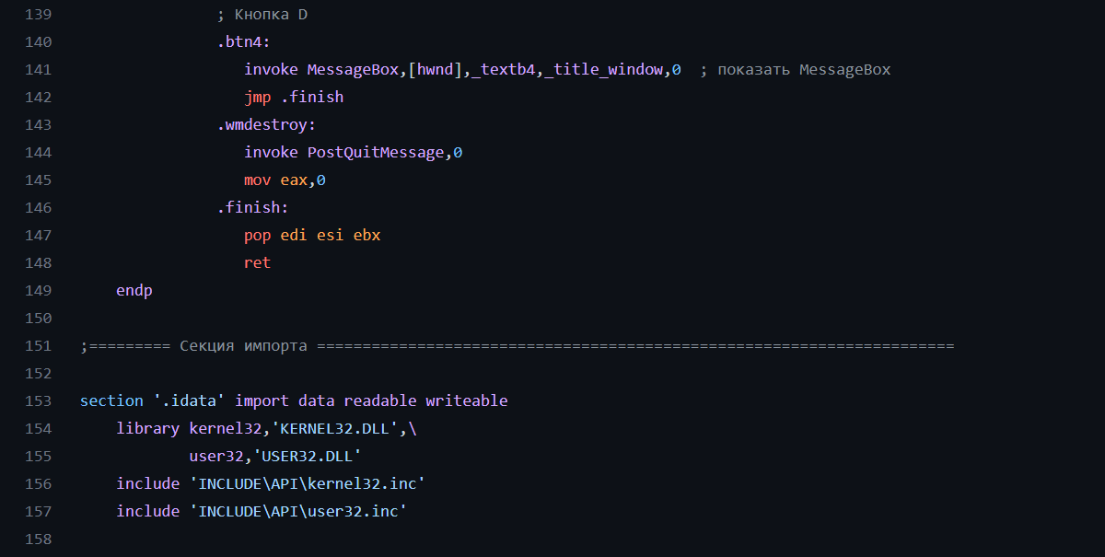

*Рисунок 7 – секция импорта*

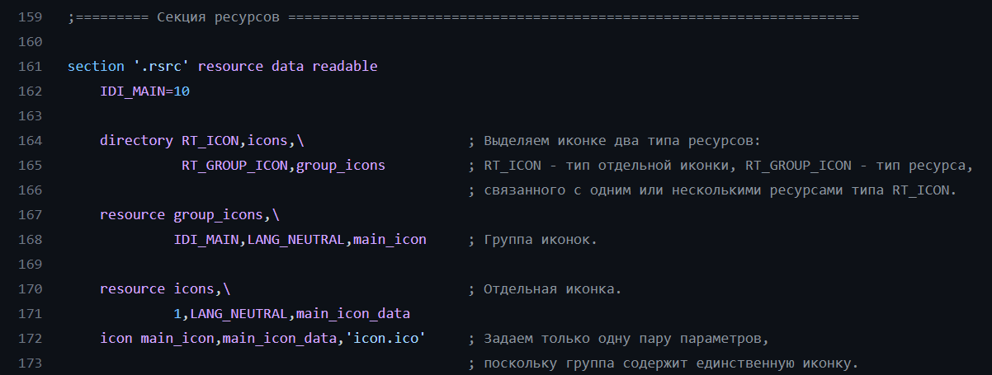

*Рисунок 8 – секция ресурсов*

**Вывод**

В ходе данной лабораторной работы я познакомился с синтаксисом языка Assembler. Было выполнено два упражнения. В первом представлен простой вывод сообщения в виде MESSAGE_BOX, где также предлагается выбрать кнопку “Да” или “Нет”. Во втором упражнении были созданные четыре кнопки при нажатии на которые выводится MESSAGE_BOX с названием данной кнопки.

После выполнения данной лабораторной работы стало понятно, как взаимодействовать с GUI. Так как нет необходимости устанавливать сторонние библиотеки для разработки приложений, можно сделать вывод, что разрабатывать GUI в FASM в разы быстрее и удобнее по сравнению с другими языками программирования.

Репозиторий: <https://github.com/kkkkkkkkkklkkkkkkkkkk/otchet_labs/tree/main>